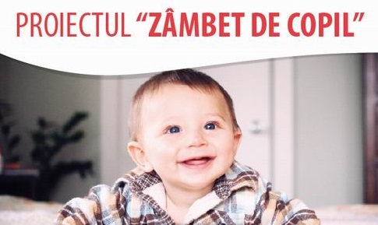

Activitati Fun After School

Vineri

11.00 – 20.00

**Playful Learning**

Joc de mimă

Confectionare Jucarii educationale

Pictam cu manutele

Invatam sa credem in noi

**Parinti Clujeni si Caravana Veseliei**

Pictura pe fata

Jonglerie

Sambata

Sa 11.00 – 120.00

**Playful Learning**

Joc de mimă

Confectionare Jucarii educationale

Pictam cu manutele

Invatam sa credem in noi

**Parinti Clujeni si Caravana Veseliei**

Pictura pe fata

Jonglerie

Activitati de cunoastere cu jucarii Montessori

Sa 13.00 – 20.00

Mihai Molnar, Alin Pop si Florina Muntean

Masti si obiecte craft din hartie

Sa 16.00 – 19.00

**Manute Pricepute**

Confectionare masti de indieni

Animalute din hartie

Nivel Cresa 1-3 ani Gatim cu faina de malai, paste colorate si jucarii de vase

**TDance School**

Dansuri moderne

Duminica

Du 11.00 – 14.00

**Manute Pricepute**

Confectionare masti de indieni

Animalute din hartie

Nivel Cresa 1-3 ani Gatim cu faina de malai, paste colorate si jucarii de vase

**Parinti Clujeni si Caravana Veseliei**

Pictura pe fata

Jonglerie

Activitati de cunoastere cu jucarii Montessori